Najtańsze OC, AC, NNW - ranking styczeń 2020 r.
Cena ubezpieczenia OC dla kierowców uległa ciekawym zmianom w styczniu 2020 r. Jak wpłynęły one na ranking ubezpieczeń OC, AC, NNW?

Doświadczenia ekspertów porównywarki ubezpieczeniowej Ubea.pl wskazują, że spore zmiany kosztów obowiązkowego OC są bardzo możliwe na przełomie starego i nowego roku. Ostatnie miesiące potwierdziły tę prawidłowość.
Grudzień był co prawda spokojny cenowo, ale listopad 2019 r. oraz styczeń 2020 r. przyniósł spore spadki średniej składki OC. Wspomniane obniżki miały duży wpływ na rankingową klasyfikację ubezpieczycieli. Dzięki styczniowemu rankingowi Ubea.pl można dowiedzieć się, który zakład ubezpieczeń jest najbardziej konkurencyjny po cenowych zmianach na rynku.
Jak jest wyliczany ranking OC AC NNW?

Podobnie jak w poprzednich miesiącach ranking ubezpieczeń przygotowywany przez Ubea.pl został wyliczony dla czterech kategorii rankingowych:
- ubezpieczenie OC
- ubezpieczenia OC + NNW
- ubezpieczenia OC + AC
- ubezpieczenia OC + AC + NNW
Każde towarzystwo ubezpieczeniowe lub marka ubezpieczeniowa może zdobyć od 0 do 5 punktów.
„Najniższy wynik, czyli 0,00 punktów, oznaczałby, że zakład ubezpieczeń we wszystkich pojedynczych porównaniach (uwzględniających tę firmę) ulokował się na ostatniej pozycji. Z kolei towarzystwo ubezpieczeniowe z 5 punktami musiałoby zająć pierwsze miejsce w każdej kalkulacji z jego udziałem. Nasze doświadczenie potwierdza jednak, że wyniki na poziomie 0,00 lub 5,00 punktów są mało prawdopodobne” - wyjaśnia Paweł Kuczyński, prezes porównywarki ubezpieczeń Ubea.pl.

Link4 liderem cenowym

Rankingowe zwycięstwo jednego z ubezpieczycieli na początku nowego roku może być ważnym sygnałem dla jego konkurentów. Które towarzystwo ubezpieczeniowe sprzedawało zatem najtańsze ubezpieczenie OC oraz pakiety komunikacyjne w styczniu 2020 r.? W poszczególnych kategoriach wygrali następujący ubezpieczyciele:

l
w rankingu polis OC: Link4 - 4,14 pkt.
l
w rankingu pakietów OC + NNW: Link4 - 4,00 pkt.
l
w rankingu pakietów OC + AC: Link4 - 4,35 pkt.
l
w rankingu pakietów OC + AC + NNW: Link4 - 4,14 pkt.
Poczwórne zwycięstwo Link4 w styczniowym rankingu jest na pewno zaskoczeniem. Jeszcze miesiąc temu ta marka wygrała tylko dwie kategorie (OC i AC + AC).
„Wyniki styczniowego rankingu OC AC NNW stanowią dowód, że oferta Link4 jest bardzo konkurencyjna pod względem cenowym. Warto zwrócić uwagę, że w tym miesiącu Link4 dość wyraźnie wyprzedził ubezpieczycieli zajmujących drugie i trzecie miejsce w każdej z kategorii. Chodzi o takie firmy i marki ubezpieczeniowe jak Aviva czy You Can Drive.” - podkreśla Andrzej Prajsnar, ekspert porównywarki ubezpieczeniowej Ubea.pl.

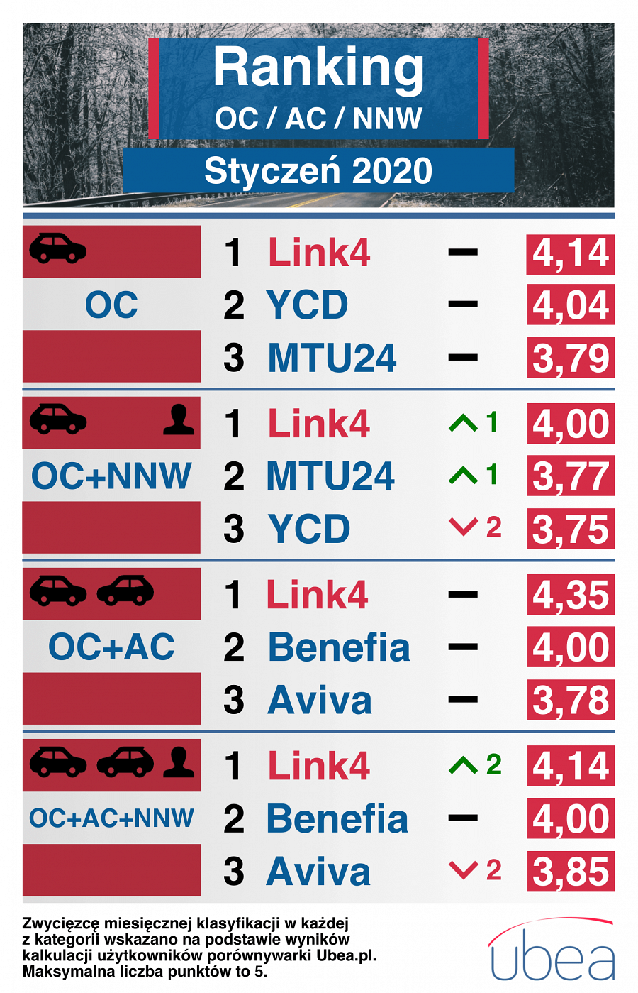
Spadki cen OC we wszystkich firmach

Ze względu na wspominany już wcześniej spadek średniego kosztu polis OC w styczniu 2020 r. warto sprawdzić, jak taka przeciętna składka zmieniała się w dłuższej perspektywie. Eksperci Ubea.pl obliczyli, że od stycznia 2019 r. do stycznia 2020 r. przeciętny cena OC u poszczególnych ubezpieczycieli spadła następująco:

l
Aviva - spadek o 14%
l
Benefia - spadek o 19%
l
Generali - spadek o 23%
l
Link4 - spadek o 23%
l
MTU24 - spadek o 8%
l
Proama - spadek o 28%
l
UNIQA - spadek o 6%
l
Wiener - spadek o 13%
l
You Can Drive - spadek o 16%

